Nombre: ______________________ Descubre 2 Cap 1: Prueba del imperfecto, doler y vocabulario AB: Práctica
-AR verbs: VISITAR -ER/ -IR verbs: TENER

IR (to go) Ser Ver

- Gramática. Escribe la forma correcta del verbo en el imperfecto.
- Ustedes no __________________ (comer) verduras.

- Tú y yo ___________________ ( venir) a la clase a tiempo.

- Mis hermanos _________________ (escribir) correos.

- A ella le _______________________ (gustar) correr.

- Ustedes no ______________________ (ir) a la playa mucho.

- Cuando yo_________ niña, jugaba con Legos.(ser)

- Paco y Julia ___________________(estar) tristes.

- Usted _________________ (enseñar) bien.

- Mi familia _________________ (ver) películas.

- Nosotros ____________________ (ser) niños juntos.

- El maestro y yo ____________________________(trabajar) bien.

- A Mariana siempre le ____________________ (gustar) las galletas.

- Vocabulario. Escoge la palabra del banco para terminar la oración. Escribe la palabra en español.
síntomas farmacia paciente las pastillas dentista el medicamento
la operación el enfermero infección

- La tos, el dolor de cabeza, y dolor de garganta son _____________________ de una enfermedad.
- Voy a la ____________________ para comprar la aspirina y para obtener una receta.
- Yo tomo antibióticos porque tengo una __________________________.
- En el consultorio, ___________________ me toma la temperatura y me pregunta de mis síntomas.
- El __________________ va al consultorio porque está enfermo y necesita medicamento.
- Yo voy a la oficina del ___________________ cuando necesito limpiar los dientes.
- Escribe las partes del cuerpo.
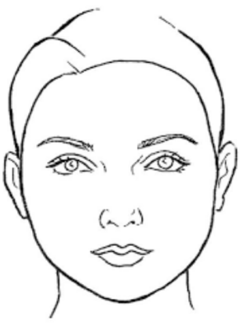

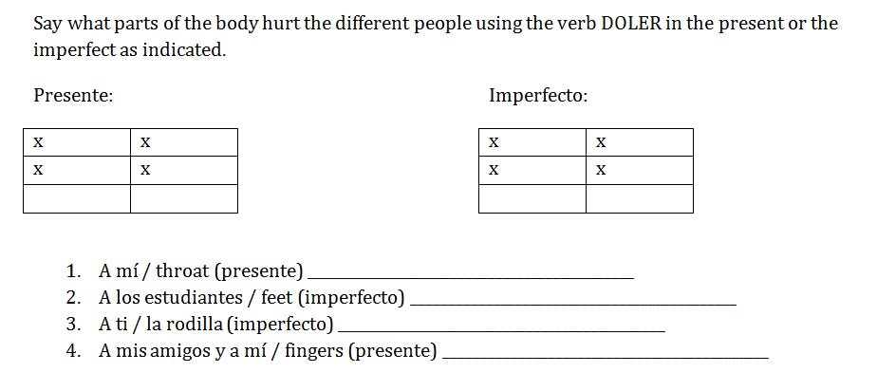
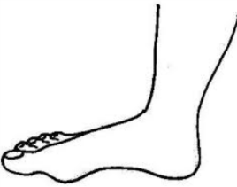
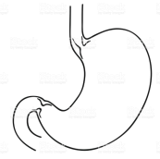
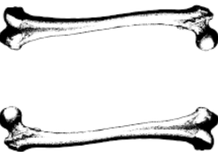
D.

